河南中医药大学图书馆选座流程

微信预约选座
选座机选座
关注河南中医药大学图书馆微信公众号

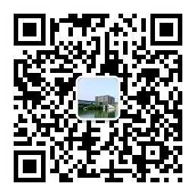
选座机
刷卡进馆
初次使用
读者服务-座位预约
选择楼层-选择空位

一卡通卡号及借书密码登录
（初始密码与卡号一致）
座位预订-选择楼层
-选择空位-提交信息
刷卡

馆外读者：
半小时内
刷门禁确认
馆内读者：
半小时内
选座机刷卡确认

微信公众号点击“读者服务”-“座位预约”-“座位信息”
查看座位信息
座位预约成功
4小时后座位自动释放
选座信息查询
选座机刷卡
查看座位信息

